**ОШ „Душан Радовић“ Нови Сад**

**Датум: Мај 2024.**

**Пројекат из Грађанског васпитања**

**ВРЕДНОСНЕ ОРИЈЕНТАЦИЈЕ УЧЕНИКА СЕДМОГ РАЗРЕДА**

**ОСНОВНЕ ШКОЛЕ**

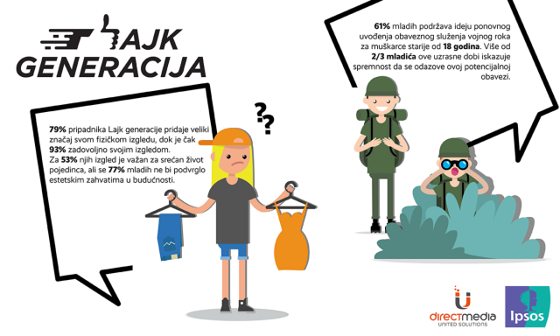

**УВОД**

Вредност је појам који је у свакодневној употреби и којим се жели исказати квалитет нечега или некога, трајнији и дуготраји циљеви којима појединац тежи. Оне су општије од ставова и имају утицај на формирање великог броја специфицних ставова.

Слободно време пружа младима невероватну ширину и могућност за њихов самостални развој, за њихове иницијативе, самопотврђивање, стваралаштво, социјализацију. Примена различитих активности и утицај различитих фактора у слободном времену сигуран су пут развоја различитих вредносних оријентација.

Вредности које углавном или првенствено карактерише усмереност на индивидуалне циљеве, а оне су следећи:

* сигурност (егзистенцијална сигурност) - марљивим радом обезбедити задовољење својих потреба, бавити се занимањем које осигурава нормалан и пристојан живот;
* зарада - (утилитарност, материјална корист) - имати велику зараду, посветити се стицању мареријалног богатства;
* пријатност (хедонизам) - бавити се пословима у којим нема великих напора, одговорности и опасности, живети весело и безбрижно, водити живот испуњен угодностима и задовољствима;
* самосталност (лична самосталност, независност од других) - самостално одлучивати о себи и својим активностима.
* усавршавање -да буде особа која развија своје способности, таленте и амбиције, да се искаже као стваралачка и потпуна личност
* религиозност (посвећеност својој вери) - бити добар и одан верник, поштовати правила и захтеве своје вере, ускладити живот са учењем и обичајима своје вере, у религији наћи свој мир.

**Методологија истраживања**

**Предмет истраживања**: Процена и ставови ученика основне школе о вредностима и слободном времену.

**Циљ**: Да се утврде  и процене вредносне оријентације ученика седмог разреда и начин провођења слободног времена.

**Истраживање су осмислили су ученици седмог разреда наше школе који похађају Грађанско васпитање.**За прикупљање података користили смо анкету. Узорак,су чинили ученици седмог разреда. Ову анкету је попунило 75 ученика, а овако изгледају одговори.

**АНАЛИЗА РЕЗУЛТАТА**

**Време проведено у учењу**

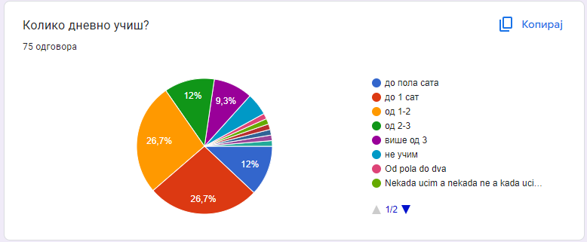

На питање колико дневно уче, 27 % ученика је одговорило око 1-2 сата. Остали одговори су били мешовити, али су се издвојили они који уче само пред контролни или одговарање.

**Гледање телевизијског програма и време проведено на интернету**

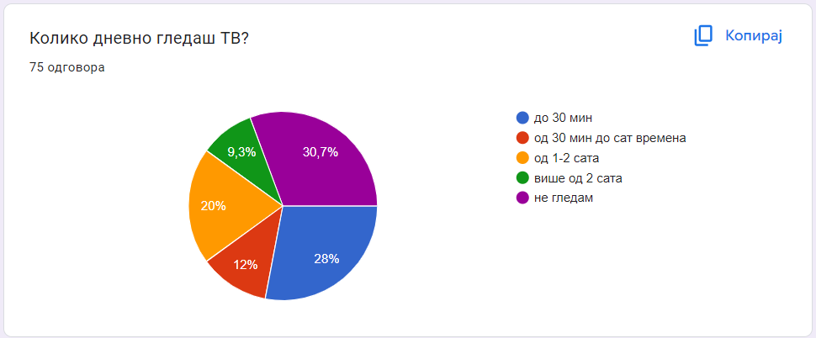Графикон показује да највећи број седмака или не гледа ТВ, а ако гледа онда је то само до пола сата (30%), док 10% уз ТВ екран проводи више од 2 сата.

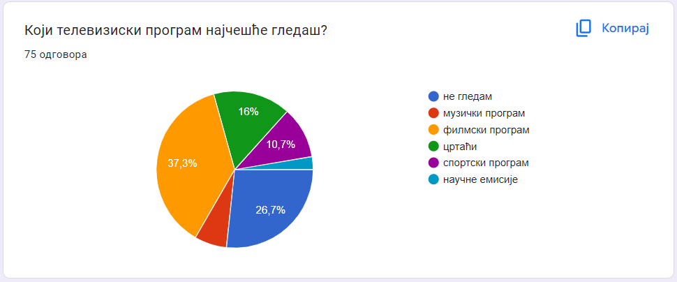

Садржај програма који прате су углавном забавног карактер, 37% гледа филмски програм, 16% цртаће, а остатак гледа спортски и музички програм За научне емисије се определио само два ученика.

**Оптималан број часова проведених уз ТВ за нашу групу испитаника (13-15г) је 5-7 сати у недељи.**

**Фактори ризика телевизије су многоструки;**

* **концетрација- Након превише брзо смењујућих чулних утисака много је теже бавити се досадним стварима као што су домаћи задаци.**
* **памћење- Неко ко мора да меморише и обради много телевизијских утисака више нема места за остале ствари.**
* **Мотивација- Телевизија децу чини тромим и безвољним. Суморна свакодневица не може да се мери са шаренилом живота на телевизији.**
* **Стрпљење- Онај ко чита књигу или се игра мора више да се потруди и дуже да сачека да напетост и ниво адреналина порасту. Са телевитијом то иде брзо и без напора.**
* **Говор- Изговор и речник треба да се развијају кроз међусобну комуникацију, а говор са ТВ-а је често неприкладна и једнострана комуникација неретко пуна грешака.**
* **Самоконтрола- Ко не може да се одрекне телевизије и у другим областима има проблема са тим.**

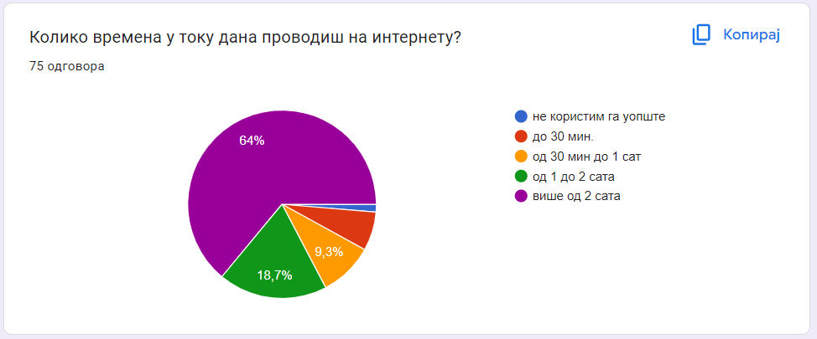Из графикона можемо  закључити да наши ученици- **99% користе савремену технологију.**Највећи проценат- 64% ученика прводи уз интернет више од два сата, 19% до два сата је уз компијутер,9% до сат времена. Док један ученик   га не користи.**Дакле ученици преферирају провођење слободног времена уз савремену технологију и интернет**. **С обзиром на време у коме живимо веома је тешко свести време проведено на минимум. Два сата је оптимално време које би обухватило употребу телефона, компијутера и телевизије.Остатак времена треба да је усмерено на бављење спортом, читање књига или неку другу корисну активност.**

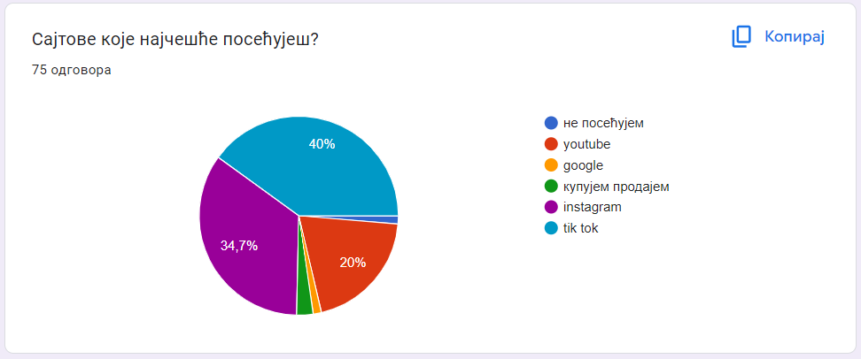Скоро 100% наших испитаника посећује разне сајтове. Најпосећеније су друштвене мрежеа међу њима се издвојио Tik tok, 40%, Instagram 35% и YouTube канал20%.Дуго седење за компијутером постала је свакодневница. Све је више и младих особа које своје слободно време проводе уз комјутер, играјући игрице или ћаскајући на друштвеним мрежама**.** **Суштина употребе дигиталних справа пре свега треба да буде образовање.**

**Одлазак у биоскоп у току године и читање књига**

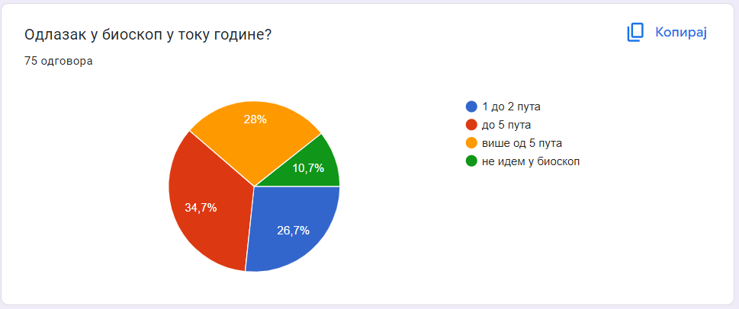

Избор активности у слободном времену зависе од вредносних оријентација али од других факктора. То потвђују наши подаци. Скоро 90% ученика посећује биоскоп. Ученици углавном (35% )посећују биоскоп до пет пута годишње, док њих 28%  више од пет пута годишње,27% једном до два пута годишње посети биоскоп. Само 11% не посећује биоскоп. Овакве резултате можемо тумачити  тиме да група наших испитаника живи у градској средини.

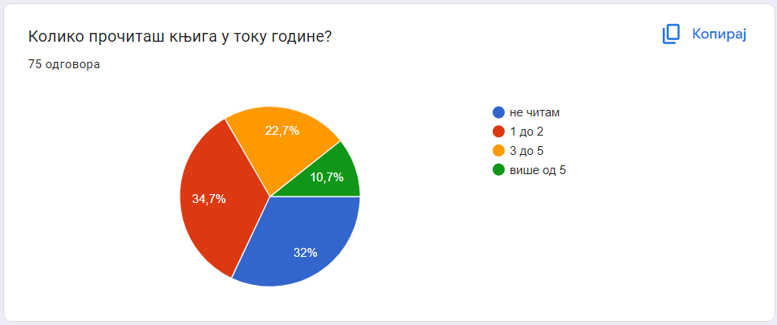

О вредностима младих говоре и њихове читалачке навике. Скоро 32 % ученика не чита књиге.35% ученика  прочита  до две књиге годишње. Док 23% ученица прочита од три до пет књига. Само 11% њих прочита више од пет књига годишње.

**Избор активности у слободном времену је поуздан индикатор вредносних оријентација.Практично то значи,да су вредносне оријентације седмака,  усмеренена саморазвој присутне у веома малој мери.Много је разлога због којих би требало развијати љубав према књизи и навику читања. Добра књига подстиче развој инталигенције, повезивање говорног и писаног језика, обогаћивање речника, доприноси развоју креативног мишљења, усвајању моралних вредности и хуманих порука. Развој читалачких навика развија се не само читањем школске лектире већ и најразличитијих чланака, часописа, књига различите тематике и слично.**

**Дружење са пријатељима и излазци**

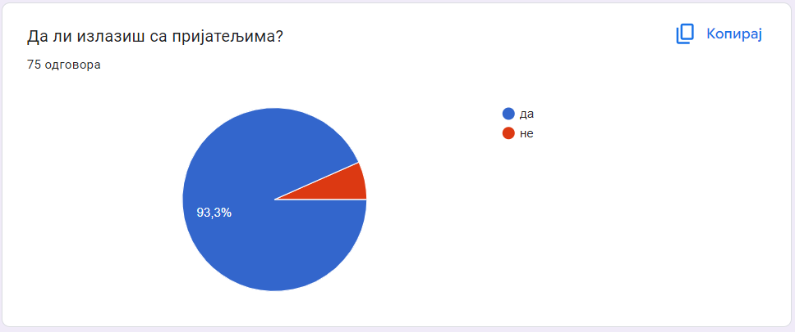

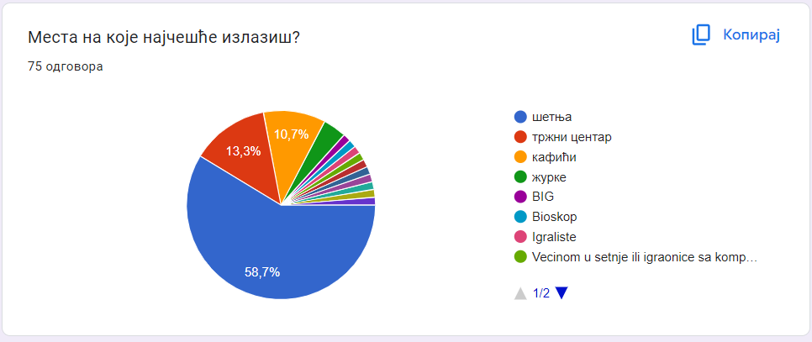

У времену када су млади слободни од школских, породичних,обавеза примећује се   да велики број ученика слободно време проводи у шетњи 60%. Док 40% ученика посећује кафиће и журке, биоскопе и игралишта. Вршњаци су најутицајнији фактор у слободном времену. Са аспекта вредносних оријентација ове активности   и садржаји су хедонистичког карактера, а највише преферирају социјалне  вредносне оријентације.

**УЗОРИ МЛАДИХ**

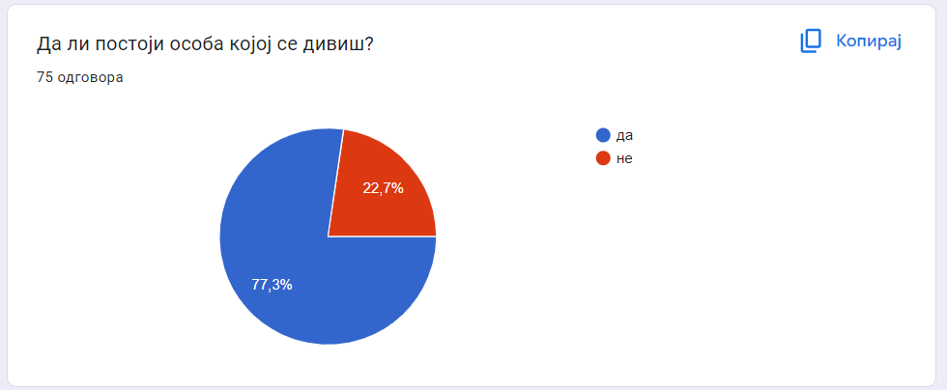

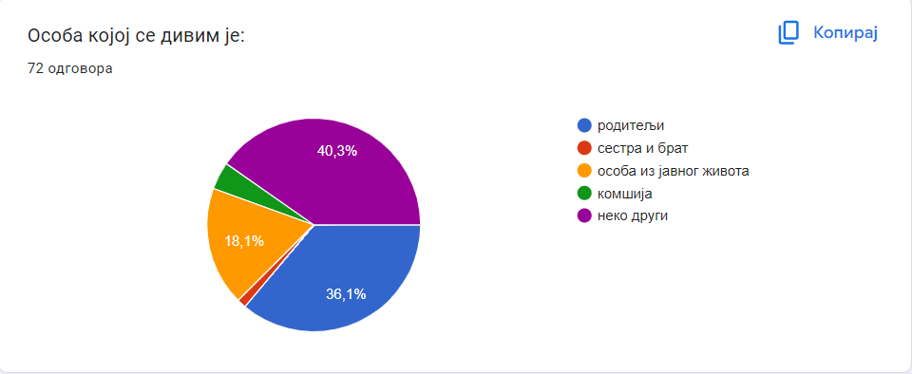  
О вредностима младих говоре и њихови узори. Подаци ‎итраживања показују да 77%  испитаника се изјаснило да има узор. Највећи број младих се диви особама из приватне сфере, родитељи и други чланови породице, одрасле особе које испитаници лично познају, затим личностима из јавног живота. Ови подаци указују да је присутна теденција ка приватној сфери живљења и тражења упоришта у ужем социјалном окружењу.

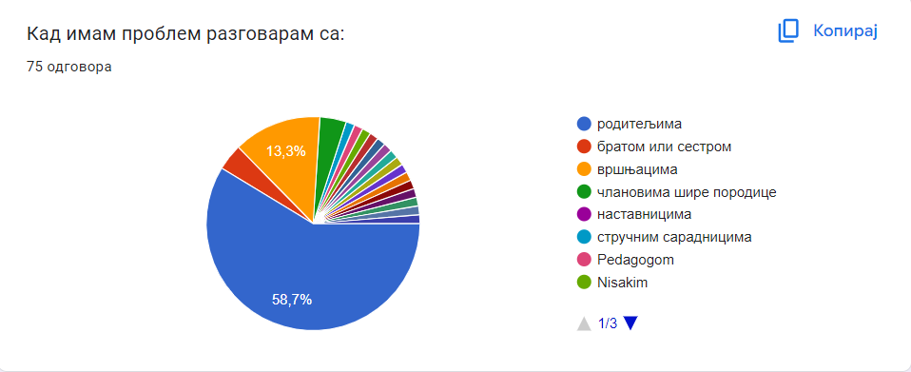

Највећи проценат ученика 60%, наводи да када има проблем обраћа се  родитељима. Док 4 % подршку и помоћ траже од браће и састара,а 4% од чланова шире породице. Особљу школе се обраћа 1% ученика и 14% вршњацима. **Позитивно је што ученици углавном траже подршку у породици.**

**Задовољство својим изгледом**

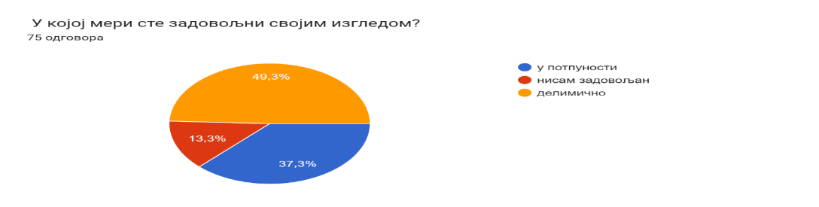

Својим изгледом је у потпуности задовољно 37%. Делимично је задовољно скоро 50% испитаника, док 13% седмака није задовољно својим изгледом.

Адолесценција је развојни  период маладе особе када се дешавају бројне телесне промене. Често свој изглег пореде са неком идеализованом сликом. Девојчице су веома осетљиве на те телесне промене, па самим тим и мање задовољне својим изгладом. **Слика о себи је веома важна, јер она утиче на здраво самопузадање.**

**Слободно време**

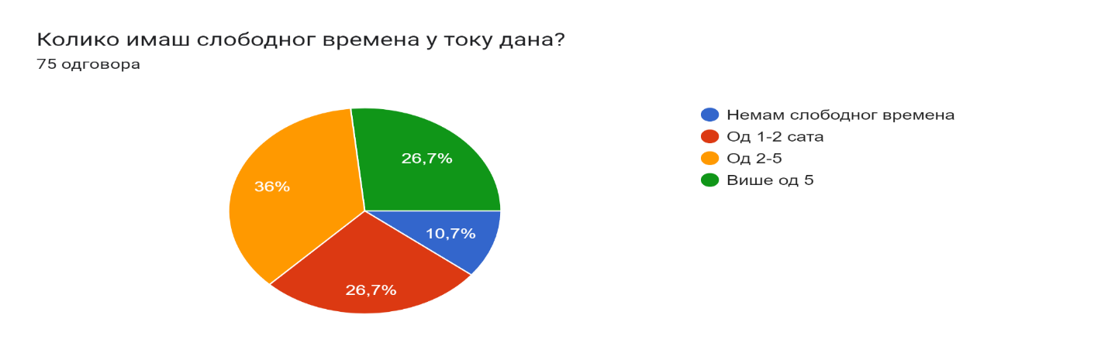

Скоро 90% ученика  има слободно време, 36% ученика се изјашњава да  има више од пет сати слободног времена.Трећина  ученика каже да за  слободно време има од два до пет, а 27% има од један до два сата.

**Бављење спортом**

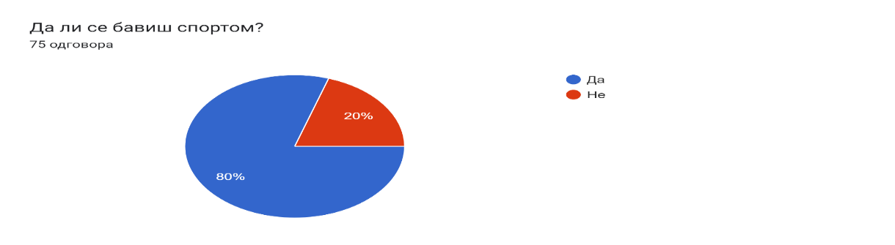

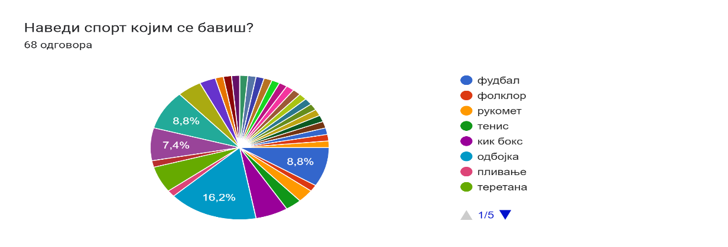

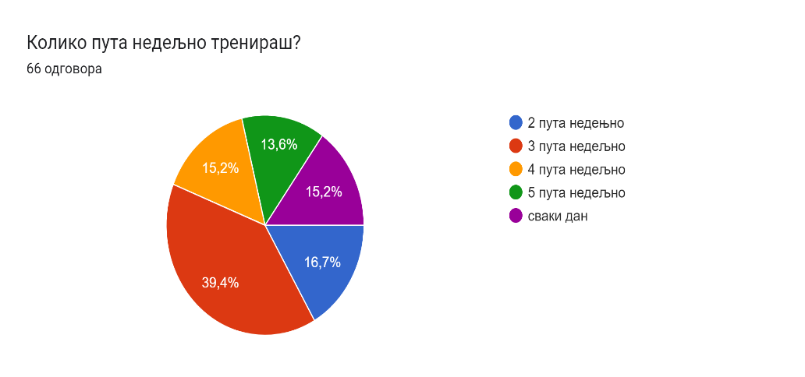

О вредностима младих говоре и њихово бављење спортом.Највећи проценат ученика се бави спортом. Ученици  који тренитају највише се опредељују за одбојку,футбал, кошарку, теретану и рукомет. Спортови за које се још опредељују су: вожња бициклом, пливање, кик бокс, атлетика, стони тенис, ватерполо,тенис и фолклор.Тренинзи се  углавном одржавају два до четити пута недељно. Девет ученика тренира  и до пет пута недељно, а десет свакодневно. Ученици тренирају углавном до три пута недељно. Ови подаци указују да је присутна теденција ка томе да се развијају физичке способности, ,таленти и амбиције.

**Hајвећа вредност у данашњем друштву**

|  |  |
| --- | --- |
| **Највећа вредност у данашњем друштву** | **Фрекфенција** |
| Искреност | 9 |
| Оданост | 10 |
| Љубав | 5 |
| Пристојност | 4 |
| Право пријатељство | 8 |
| Забава | 4 |
| Породица | 1 |
| Изглед и популарност | 3 |
| Материјалне вредности | 4 |
| Знање | 1 |
| Бог | 1 |
| Подршка | 1 |
| Слога и компромис | 2 |
| Утицај | 1 |
| Толеранција | 1 |
| Нема одговора | 24 |
| Укупно | 75 |

Ако посматрамо одговоре видимо да су пријатељство ,оданост и искреност највеће вредности у нашем друштву, мада велики број испитаника не наводи ни један одговор.

**Шта је потребно да били срећни**

|  |  |
| --- | --- |
| **Шта је потребно да били срећни** | **Фрекфенција** |
| Љубав | 5 |
| Здравље | 7 |
| Породица | 9 |
| Пријатељи | 9 |
| Материјалне ствари | 11 |
| Успех у школи | 4 |
| Физички изглед | 3 |
| Мир и подршка | 4 |
| Нема одговора | 23 |
| Укупно | 75 |

И за крај смо поставили питање шта вам је потребно да би били срећни. Ако посматрамо одговоре видимо да су пријатељство ,здравље, породица,али материјална сигурност оно што је њима неопходно за личну срећу, мада велики број испитаника не наводи ни један одговор.

**Закључак**

Овај пројекат је имао за сврху да разменимо мишљења о различитим темама, како проводите слободно време, којим вредносним оријентацијама тежите. Такође, смо кроз анализу резултата покушали да дамо препоруке о различитим навикама када је у питању бављење спортом, читалачким навикама, гледању различитих медијских садражаја и још много тога. Слободно време пружа младима невероватну ширину и могућност за њихов самостални развој, за њихове иницијативе, самопотврђивање, стваралаштво, социјализацију. Самим тим што се јавља као могућност свестраног развоја младих, не значи да је та могућност искоришћена.

Избор активности у слободном времену је поуздан индикатор вредносних оријентација**. Анализом одговора смо закључили да су вредносне оријентације седмака,  усмеренене на саморазвој присутне у веома малој мери,садржаји активности су углавном хедонистичког карактера, а највише преферирају социјалне  вредносне оријентације.**

**Извештај сачинили:**

Ученици седмог разреда који похађају Грађанско васпитање уз подршку наставнице

 **ХВАЛА СВИМА НА САРАДЊИ** 